4.3平面镜成像

**一、单选题**

1.在“探究平面镜成像的特点”时，下列说法正确的是（　　）

A. 物体在平面镜中所成的像是虚像

B. 当物体远离平面镜时，它在镜中的像将变小

C. 如果物体比平面镜大，则物体在镜中的像不是完整的像

D. 用一块不透明的木板挡在平面镜与像之间，像就会被遮挡住

2.关于平面镜所成的像，下列说法正确的是（   ）

A. 像比物体大                         B. 像比物体小                         C. 像是实像                         D. 像是虚像



3.小明利用如图甲所示的装置探究平面镜成像的特点，下列说法正确的是(    )

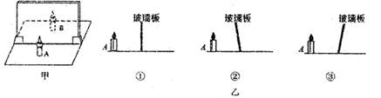

A. 人能看到像，是因为B发出的光进入了人眼

B. 若蜡烛A远离玻璃板，则所成的像将变小

C. 若玻璃板竖直向上移动，则蜡烛的像也将向上移动

D. 若蜡烛A所成的像偏低且倾斜，则图乙中的③是产生该现象的原因

4.在做“探究平面镜成像”的实验时，将一块玻璃板竖直架在水平台上，再取两段完全相同的蜡烛A和B，点燃玻璃板前的蜡烛A，进行观察。如图所示，在此实验中（   ）

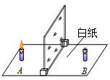

A. 为了使实验效果更加明显，应该将蜡烛B也点燃

B. 选择与蜡烛A等大的蜡烛B，采用的物理研究方法是“转换法”

C. 将白纸放在像的位置，在蜡烛A一侧透过玻璃看到白纸上有像，由此说明平面镜所成的像是实像

D. 实验过程中，蜡烛B始终无法与A的像重合可能是由于玻璃板没有垂直于水平台

5.鞋店的地板上，有一块靠墙的平面镜，店员为了顾客方便，通常不会把θ设为90°。下列说法正确的是（   ）

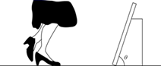

A. 镜中所成的是正立等大的实像

B. 人远离平面镜像变小，靠近平面镜像变大

C. 即便镜子长度小于身高 ，也能看得到脚上的鞋在镜中的像



D. 由于平面镜较小，所以人在镜中不能形成完整的像

6.平面镜中“花”的大小取决于（   ）

A. 平面镜的大小             B. 花本身的大小             C. 花到平面镜的距离             D. 平面镜放置的高低



7.身高为1.5m的小明站立在平面镜前2m处。当他远离平面镜后退0.5m时，关于像到他的距离和像的大小变化描述正确的是（   ）

A. 1.5m像变大                       B. 2.5m像变小                       C. 3m像不变                       D. 5m像不变



8.小李从竖直放置的平面镜里看到对面竖直墙上挂的电子钟的示数如图所示，这时的实际时间是（   ）

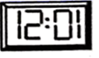

A. 15∶01                               B. 10∶51                               C. 10∶21                               D. 21∶10



9.如图，利用玻璃板“探究平面镜成像的特点”"，B是蜡烛A的像，则下列说法中（   ）

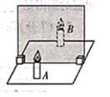

①看到像，是因为B发出的光进入人眼

②在像 B的位置放一张白纸，纸上不会出现蜡烛 A 的像

③蜡烛 A向玻璃板靠近，像 B也会靠近玻璃板

④蜡烛 A和像 B距玻璃板的距离不相等

A. ①③正确                   B. 只有②④正确                   C. 只有①④正确，                   D. 只有②③正确



10.平静的湖水中有一座桥孔为半圆形的拱桥，而看到的“桥孔”是圆形的， 如图所示。当水面上升后，则看到的“桥孔”形状可能是（   ）

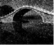

A.                            B.                            C.                            D.



11.如图所示检查视力的时候，视力表放在被测者头部的后上方，被测者识别对面墙上镜子里的视力表的像，则如下说法正确的是（   ）

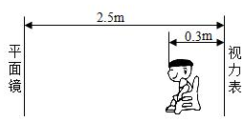

A. 视力表在镜中的像与视力表相距4.7m                 B. 视力表在镜中的像与被测者相距4.4m



C. 视力表在镜中的像与被测者相距5.3m                 D. 视力表在镜中的像与被测者相距4.7m



12.如图所示，挂在墙上的一面大镜子与竖直方向成45°角，水平地面上一物体以3m/s 的速度水平向右朝平面镜运动，则物体在平面镜中的像的运动方向及运动速度分别是（   ）

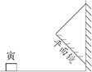

A. 水平向左，3m/s            B. 水平向右，6m/s            C. 竖直向上，6m/s            D. 竖直向下，3m/s

13.如图为玩具鸟在平面镜中的成像示意图．下列能改变像位置的是（   ）

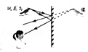

A. 竖直上移玩具鸟            B. 竖直下移平面镜            C. 人向平面镜靠近            D. 像与镜间放一木板



14.如图是同学们探究“平面镜成像特点”的几种情境。下列说法正确的是（    ）

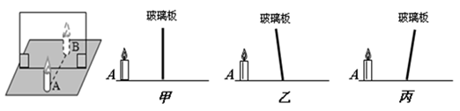

A. 若蜡烛A距玻璃板4cm，则蜡烛B距玻璃板8cm才能与蜡烛A的像完全重合

B. 若蜡烛A在玻璃板中的像偏高且倾斜，则乙图是产生该现象的原因

C. 若在玻璃板与B蜡烛之间放一块挡光板，则不能透过玻璃板看到A的像

D. 为了观察到更明亮的蜡烛A的像，应该把蜡烛熄灭后观察

15.在探究平面镜成像规律的实验中，四位同学在方格纸上用“•”记录了蜡烛与其像的位置，如图所示。图中N为玻璃板，M为方格纸，则下列记录中正确的是（   ）

A.           B.           C.           D.

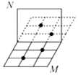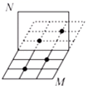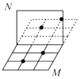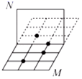

**二、解答题（共3题；共15分）**

16.在穿衣镜前梳头，小玲说她向镜子走时，觉得自己在镜子中的像越来越大了，小强说人在平面镜中呈正立等大的虚像，二者看法不同，请用所学的相关物理知识来解释．

17.小汽车的前窗玻璃并不像两侧窗的玻璃一样竖直安装，而是向前倾斜一定的角度，用你所学过的光学知识解释一下这样做有什么好处？

18.小李站在竖立的平面镜前 米处，他的像距离他多少米？他的像是实像还是虚像？



**三、作图题（共4题；共20分）**

19.如图所示，画出物体AB在平面镜中的像A'B'。

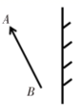

20.如图所示，根据平面镜成像特点画出物体*AB*在平面镜中的像*A′B′*；

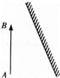

21.如图所示，请作出三角形 ABC 在平面镜中所成的像A′B′C′。（保留作图痕迹）

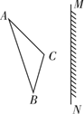

22.在图中作一条入射光线，使其通过点A点，并使其反射光线通过B点。

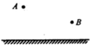

**四、实验探究题**

23.如图所示，这是“探究平面镜成像特点”的实验装置。

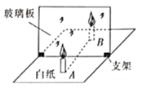

（1）选择透明玻璃板代替平面镜进行实验的目的是________。

（2）点燃蜡烛A放置在玻璃板前白纸上，将与蜡烛A完全相同的蜡烛B不点燃放在玻璃板后方白纸上，在蜡烛A侧通过玻璃板观察，移动蜡烛B，可发现蜡烛B好像也点燃了，可得出结论：________。

24.如图是探究平面镜成像特点的实验装置．

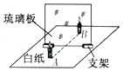

（1）选择玻璃板代替平面镜进行实验的目的是________；

（2）选择相同的两支蜡烛进行实验是为了比较像与物的________关系；

（3）实验中移动蜡烛B，直至与蜡烛A的像完全重合，此时蜡烛A到玻璃板的距离是12cm，则蜡烛B到玻璃板的距离是________cm．

25.利用如图甲所示的装置“探究平面镜成像的特点”。

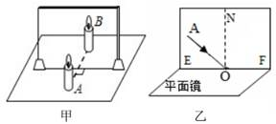

（1）实验时用薄玻璃板代替平面镜，目的是________。

（2）为了比较像与物体的大小关系，需要选用两根外形________（选填“相同”或“不同”）的蜡烛。

（3）若将光屏放在蜡烛 B 所在的位置，直接观察光屏，________（选填“能”或“不能”）看到蜡烛 A 的像。

（4）如图乙所示，让一束光贴着光屏左侧的E板沿AO方向射到O点，请在F板上画出反射光线OB________；若将F板向后折转一定的角度，在F板上看不到反射光线，此时反射光线和入射光线________（填“在”或“不在”）同一平面内。

26.如图甲所示是“探究平面镜成像的特点”的实验装置．

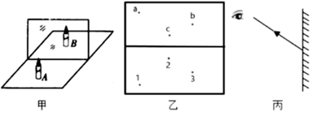

（1）取两支完全相同的蜡烛，是为了探究像与物的________关系．

（2）将点燃的蜡烛A放在玻璃板前，移动玻璃板后的蜡烛B直至与蜡烛A的像完全重合，记录蜡烛A、蜡烛B的位置．改变蜡烛A的位置，重复上述实验，实验记录如图乙所示．蜡烛A位于2位置时的像在________点；蜡烛A由2位置移到3位置，像的大小________．选填（“变大”、“变小”或“不变”）．

（3）人看到蜡烛像是由于反射光进入人眼，请在图丙中画出与反射光线对应的入射光线．

**答案**

1. A 2. D 3. D 4. D 5. C 6. B 7. D 8. B 9. D 10. A 11. D 12. D 13. A 14. B 15. A

16. 解：向镜子靠近的过程中，人在镜子中的像也靠近平面镜，镜中的像始终与物体等大，即镜中的像不变；小玲觉得像变大是因为像与他之间的距离减小，视角变大了，所以会感觉像变大。

17. 解：晚上行车需要开前大灯，这时根据光的反射定律，灯光会被迎面驶来汽车的挡风玻璃反射回来，耀眼的光亮将使司机睁不开眼；如果后面有车赶上来，那么后面车上的灯光也会通过竖直安装的挡风玻璃形成明亮的虚像，妨碍司机的观察；车内开灯照明时，来自车内人、物的光线都会通过挡风玻璃反映到司机的视野里，使司机分辨不清前方的景物．可见，竖直安装的挡风玻璃，在晚间行车时会使反射光严重地干扰司机观察，以致酿成车祸．为此，汽车的设计师们运用光的反射定律，巧妙地将挡风玻璃倾斜安装，使各种反射光旁射，从而大大地提高了行车的安全性能

18. 根据平面镜成像特点可知，小李在平面镜中，看到自己的像是正立的与自己等大的虚像； 因为像与物到镜面距离相等，可知小明的像离平面镜也是 ，所以，像和他相距 ．



解答：根据平面镜成像特点可知，小李在平面镜中，看到自己的像是正立的与自己等大的虚像；因为像与物到镜面距离相等，可知小明的像离平面镜也是2m，所以，像和他相距 。



19. 解：如图所示：

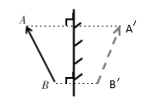

20. 解：如图所示：

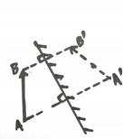

21. 解：如图所示：

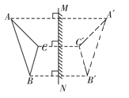

22. 解：如图所示：

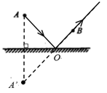

23. （1）便于确定像的位置

（2）平面镜成的像的大小与物体的大小相等

24. （1）确定像的位置

（2）大小

（3）12

25. （1）便于确定像的位置

（2）相同

（3）不能

（4）；在

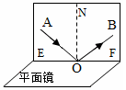

26. （1）大小

（2）c；不变

（3）

